自贡市传染病医院
住院医技大楼项目护士站、治疗室等
定制组合柜体报价表

一、护士站、治疗室等定制组合柜体清单及报价表
序号 | 名称 | 规格型号（mm） | 参考效果图 | 单位 | 数量 | 单价（元） | 合价（元） | 配置要求
1 | 1F大厅  导诊站 | D:700  H:850  W:5500 | 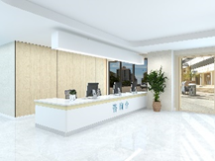 | 组 | 1 |  |  | 1、治疗室、护士站、配餐间等定制组合柜体需采用≥1.0mmSECC双面镀锌优质电解钢板；  2、电解钢板表面需采用环保室内型环氧树脂静电粉末喷涂，涂层膜厚度均匀，表面喷粉颜色靓丽，具有环保、抑菌、防锈、耐腐蚀、绝缘性高、附着力强、耐摩擦等技术特点。  3、柜体台面需采用其材料厚度≥1.2cm；耐污染性、抗冲击、耐磨、耐酸碱、耐摩擦等特点，符合医院院感要求。  4、锁具需采用叶片转舌锁，锁体材质为锌合金，锁芯叶片为黄铜，钥匙材质为黄铜，表面常规镀光亮铬处理。锁具钥匙重复率低，具备换芯功能。  5、导轨应采用走珠滑轨，抽拉自如，开关顺滑，双叠全拉带定位结构，防止滑出，静音效果好，使用寿命长。  6、柜门、检修门需配铰链，打开角度更大、静音关闭。
2 | 1F配液室 | D:600  H:2000  W:3600 | 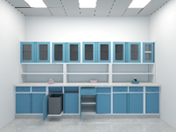 | 组 | 1
3 | 2F-5F  护士站 | D:700  H:1200  W:5500 | 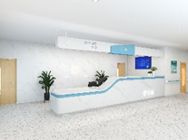 | 组 | 4
4 | 2F-5F  治疗室(配药室) | D:600  H:2000  W:7400 | 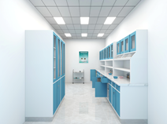 | 组 | 4
5 | 2F-5F  治疗室 | D:600  H:2000  W:5100 | 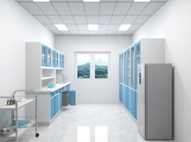 | 组 | 4
 |  |  |  |  | 合价 |  | 元

